memcached使用

启动
进入memcached.exe目录，直接双击运行，默认端口是11211，若需要修改端口号，则需要进入命令行操作
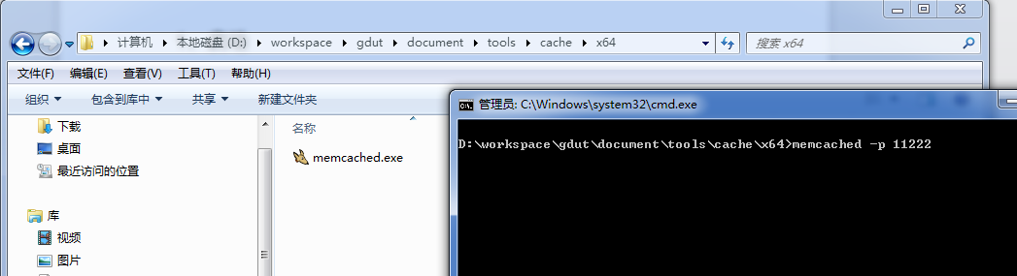

修改项目配置
memcached的配置在app-beans.xml中，使用时直接将注释去掉即可
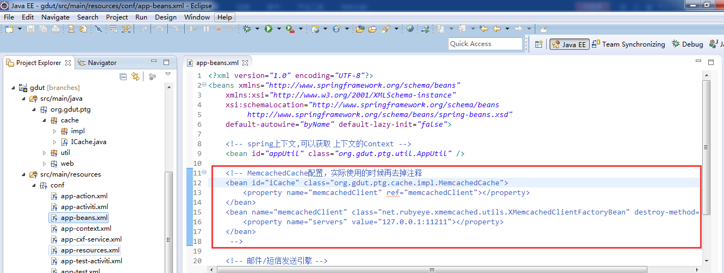

在项目中的使用
1、在项目中，如果需要使用缓存，则需要注入上图中的iCache接口，如下：
@Resource
private ICache iCache;

- 如果无法使用注入获取iCache接口，则可通过以下方式获取
AppUtil.getBean(“iCache”);

3、具体使用的API则可以直接查看ICache接口类

